新北市立溪崑國民中學112學年度第一學期第三次定期評量 社會科 試題卷
八年級 班 座號 姓名
每題2.5分共40題
【地理】
1、目前日本企業雖然有許多工廠外移至海外，但仍可維持其國際競爭力，主要原因可能為何？
(A)重視技術研發 (B)封閉國內市場
(C)淘汰老舊工廠 (D)使用國際移工。
2、季風亞州是指在氣候上受季風氣候影響的亞洲地區。下列何項地理事實為季風亞州的區域特色？
（Ａ）多數居民以稻米為主食 （Ｂ）分布範圍包括亞洲全區
（Ｃ）夏季季風多自陸地吹向海洋 （Ｄ）降雨季節分布多為全年有雨。
3、下列哪一個地理區位於中國與日本之間，東、西、南三面環海？
（Ａ）琉球群島 （Ｂ）澎湖群島 （Ｃ）山東半島 （Ｄ）朝鲜半島。
4、北韓與南韓皆位於朝鲜半島，但兩國的產業發展特色迥然不同。下列關於兩國產業發展的特色比較，何者正確？
（Ａ）北韓的緯度較低，且生長季較南韓長
（Ｂ）北韓的工業發展特色是重民生輕國防
（Ｃ）南韓因發展核武，屢遭國際經濟制裁
（Ｄ）北韓的礦產、水力資源均較南韓豐富。
5、下列何者為朝鲜半島地形分布的特徵？
（Ａ）半島南部高原地形面積廣大
（Ｂ）平原主要分布於半島西南側
（Ｃ）山地與河川皆源自中國，且成山河相間的地形
（Ｄ）脊梁山脈分布於半島西側，主要河川向東流入東海。
6、近年來，南韓的國內生產毛額有顯著增加，這與下列哪些產業的發展關係較為密切？
（甲）高科技產業 （乙）智慧型農業 （丙）軍事工業 （丁）文化產業。
（Ａ）甲乙 （Ｂ）甲丙 （Ｃ）甲丁 （Ｄ）乙丁。
7、「南韓的財閥掌握了國家經濟及日常生活諸多事務，有名的大財閥，如ＯＯ、現代等，就占了將近全國一半的經濟產值。」上述的ＯＯ最可能為下列何者？
（Ａ）鴻海 （Ｂ）三星 （Ｃ）豐田 （Ｄ）三菱。
8、山脈或河流、湖泊之處常常成為最佳的天然國界。阿明來到圖們江邊，看到前方有一界碑，標示這裡為三個國家的交界處，上述國家中「不」包括下列何者？
(Ａ)中國 (Ｂ)北韓 (Ｃ)南韓 (Ｄ)俄羅斯。
9、在亞洲工業居領導地位的日本，小紛分析其工業發展的優勢條件，「不應該」列入下列何者？
(Ａ)原料 (Ｂ)勞工 (Ｃ)交通 (Ｄ)技術。
10、日本群島在夏季較亞洲大陸涼爽，冬季較為溫暖，年降水量也較豐富。造成上述現象的主要原因為何？
(Ａ)緯度較高 (Ｂ)多山地、丘陵 (Ｃ)海岸曲折多灣澳 (Ｄ)四面環海。
11、鍾碩調查現今南韓的主要產業發展內容，下列哪一種組合完全正確？
(Ａ)高科技、汽車、娛樂 (Ｂ)石化、汽車、生態旅遊
(Ｃ)電子、汽車、核武 (Ｄ)核武、汽車、觀光 。
12、某歌手前往日本知名都市拍MV，例如東京、大阪、名古屋，這些都市應該位於下列何地？
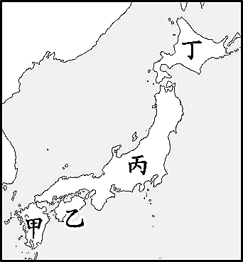
（Ａ）北海道 （Ｂ）本州 （Ｃ）四國 （Ｄ）九州。
圖(一)
13、圖(一)是日本群島的四大島，下列敘述何者「錯誤」？
(Ａ) 甲島是九州
(Ｂ)乙島是四國，富士山位於此島
(Ｃ)丙是本州，有橫濱、神戶港口都市
(Ｄ)丁是北海道，有知名的都市札幌。
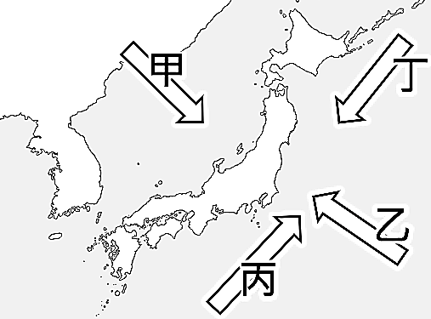
14、右圖(二)為東北亞的季風、洋流分布圖。請依據此圖判斷下列敘述何者「錯誤」？
圖(二)
(A)甲為冬季季風，途經日本海，為日本群島帶來水氣
(B)乙為夏季季風，使日本較同緯度的亞洲其他地區溫暖且潮溼
(C)丙、丁兩股洋流在日本群島附近海域交會，有利漁業發展。
(D)丙為寒流，丁為暖流。

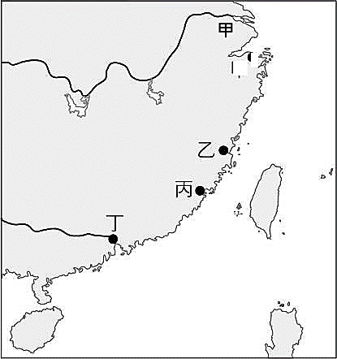
【歷史】
15、「十八世紀中期至十九世紀中期，來華貿易的西方人，只能居住在這個城的外圍附近，並與本地商人進行交易。城門警衛森嚴，西方人不得進入城內，只能在城牆外活動。」文中所述的「城」，應位於附圖何處？
(A)甲 (B)乙 (C)丙 (D)丁。
16、鴉片戰爭後，為了讓外國人久居相安，清廷與各國政府設定租界。請問圖中哪個城市有各國租界，傳入了許多西方物件風俗，成為西方文化的窗口？
(A)甲 (B)乙 (C)丙 (D)丁。

※小儀看到一段慈禧太后的自述，請回答下列問題：
我本來執定不同洋人破臉的，中間一段時期，因洋人欺負太甚了，也不免有些動氣。雖是沒攔阻他們，始終沒叫他們十分盡意的胡鬧。火氣一過，我也就回轉頭來，處處都留著餘地。我若由他們盡意的鬧，難道一個使館有攻不下來的道理？
17、由慈禧太后的自述可以看出，慈禧太后抱持這樣的對外態度，最後引發了下列哪場戰爭？
(A)鴉片戰爭 (B)甲午戰爭 (C)英法聯軍 (D)八國聯軍。
18、慈禧太后這段話中的「他們」，指的是哪個團體？
(A)北洋艦隊 (B)總理各國事務衙門 (C)義和團 (D)皇族內閣。
19、梁啟超曾在一篇文章中提到：「重視男女平權觀念，尤以美國最具代表性；透過女學的設立，使日本逐漸趨於強盛，女學的設立更能帶來國家興盛與啟迪人民思想的效果。⋯⋯若能採用西方的教育制度，載明先聖先賢的遺訓，則能達到保國強種的目的。」由上述內容來看，梁啟超認為要達到保國強種的目的，應該施行何種措施？
(A)興辦女子教育 (B)訓練新式軍隊 (C)鼓勵國人生育 (D)限制對外通婚
20、小儀看到一段關於鴉片戰爭戰敗，清廷簽訂條約後的分析：「在列強要求無條件○○○影響下，清朝對某一國失去某一特權，就等於對所有列強失去該特權，這使清朝在外交上處於不利弱勢。」請問○○○指的是？
(A)領事裁判權 (B)協定關稅 (C)割讓土地 (D)片面最惠國待遇

※小儀看到一段歷史學者黃仁宇在《中國大歷史》的分析，請從其中找出所談的歷史事件與其發展：
所謂「洋務」乃由於西方社會注重效率，與中國傳統社會習慣大相逕庭。每一件兵器的使用，都受到傳統文化、思想之約束，而這些都是在每一方面都受到影響。如開辦各類實業工廠，社會上需要有各類商業組織作配合，如零件、銀行、保險等等，但這些在十九世紀的中國都付之闕如；會計沒有完善的管理概念，使會計帳目不能有效核實；人事管制漫無標準，蓋因傳統文化欠缺現代人事管理思維。
21、請問文章中的「兵器」、「開辦各類實業工廠」這些以器物為改革項目，是哪場「洋務」的改革？
(A)鴉片戰爭 (B)自強運動 (C)戊戌變法 (D)立憲運動
22、這位史家黃仁宇認為是「傳統文化」阻礙了中國的西化發展，之後清廷何時揚棄傳統的科舉考試、改為培育新式人才？
(A)自強運動 (B)戊戌變法 (C)庚子後新政 (D)甲午戰爭
23、19世紀後期西方對東亞的衝擊，讓東亞各國紛紛進行西化以求生存。其中哪個國家在西化的改革後，國力上升，成為東亞強權？
(A)日本 (B)中國 (C)朝鮮 (D)俄羅斯
24、這位史家黃仁宇文中提到要「開辦各類實業工廠」是為民生經濟改革的重要項目，可是在哪個條約中，對列強大開方便之門，在通商口岸可以設廠製作商品，以至於無法保護中國的工業成長，外國的經濟侵略更為擴大？
(A)南京條約 (B)馬關條約 (C)辛丑和約 (D)北京條約

※小儀看到一段清代後期的歷史資料：
○○並召袁世凱來京，下旨進行新政整頓在軍事上，陸軍改練洋操，並開始一系列的改制：
國家振興庶政，兼採西法，誠以為民立政，中西所同，而西法可補我所未及。今將變法之意，佈告天下，使百姓咸喻朕心，共知其君之可恃，上下同心，以成新政，以強中國，朕不勝厚望焉。
25、請問說這段話的○○是哪位皇帝？
(A)道光 (B)咸豐 (C)同治 (D)光緒
26、皇帝所說「以強中國」，特指的是哪場東亞國際局勢逆轉的戰爭戰敗？
(A)鴉片戰爭 (B)甲午戰爭 (C)英法聯軍 (D)八國聯軍。
27、這位皇帝說「共知其君之可恃」，是由君主帶領得以實行新政。然而之後民間輿論漸轉為君民共治的立憲體制，會轉變成如此，是受到哪場戰爭的刺激？
(A)鴉片戰爭 (B)甲午戰爭 (C)八國聯軍 (D)日俄戰爭。

【公民】
28、去年熱播影集《人選之人：造浪者》催化國內的Metoo運動，行政院於民國112年7月13通過《性別平等工作法》、《性別平等教育法》、《性騷擾防治法》等「性平三法」修正草案，同月底立法院臨時會最後一天審議通過，以被害人保護為核心，對權勢性騷擾者加重處罰，讓人民生活在杜絕性騷擾和性別暴力的社會。請問「性平三法」的修法過程，反映了公共意見的什麼特性？
(A)議題性 (B)影響性 (C)複雜性 (D)變動性。
29、社區中幾個鄰居正在聊有關選舉的內容。請問：若僅以年齡條件判斷，則四人的年齡由小到大排列，下列何者正確？
阿明：下一屆的地方公職人員選舉，我就可以登記參選新北市長了。
大雄：我剛過完生日就成了今年初全國性選舉的首投族。
晴晴：很榮幸在具備候選人資格後，投入這屆立委選舉就順利當選。
朗朗：今年生日過後，我就符合公民投票的資格。
(A)大雄、朗朗、阿明、晴晴
(B)朗朗、大雄、晴晴、阿明
(C)朗朗、大雄、阿明、晴晴
(D)晴晴、朗朗、大雄、阿明

30、下列資料為融融準備公民報告時在網路上找到有關「開放福島等地食品進口民調」於105年及111年的調查。
請問此資料最能反映公共意見的何種特性？
(A)複雜性、變動性 (B)議題性、複雜性
(C)影響性、變動性 (D)複雜性、影響性

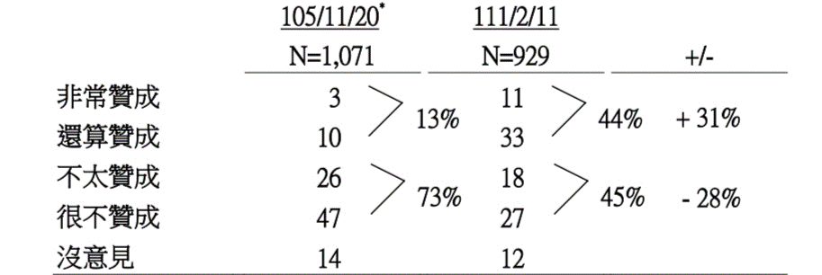
N：有效樣本 資料來源：TVBS民意調查中心
＊105/11/20 題目為：政府計劃開放日本福島核災周圍四個縣的部份食品進口，整體而言，請問您贊不贊成開放？
＊111/2/11 題目為：政府將開放日本福島等 5 縣的食品進口，有 3 項原則、3 項配套措施，3 原則包括：科學檢驗、比國際標準嚴格、為食安把關；3 配套包括：禁止特定產品進口、要產地證明及輻射檢驗證明、食品逐批檢驗。整體而言，請問您贊不贊成政府開放日本福島等地的食品進口？
◎下文是小麗看到的有關於今年大選的相關報導，請閱讀後回答第31-33題：
2024年1月13日為中華民國第16任總統副總統，以及第11屆立法委員選舉，符合投票資格的新住民朋友也能投出手中神聖的一票，新住民全球新聞網為新住民朋友整理了投票注意事項。
新住民如持有中華民國身分證、年滿20歲且有台灣戶籍，即擁有投票權。2024年1月13日將同時進行總統副總統、立法委員選舉。如為總統副總統選舉，新住民必須在中華民國設籍至少滿6個月才可行使投票權。而立法委員選舉，新住民則須在各選區內設籍至少滿4個月，才能投票。內政部也提醒，新住民朋友如無法確定自己是否有投票權，可就近洽戶籍所在地戶政事務所查明。
31、請問上文敘述說明了哪一項選舉的原則？
(A)普通原則 (B)平等原則 (C)直接原則 (D)無記名原則。
32、於去年領到身分證，設籍新北市樹林區滿6個月的新住民小紅，符合此次大選的投票資格，請問她可以領到幾張選票？
(A) 1張 (B) 2張 (C) 3張 (D) 4張。
33、承上題，第一次行使投票權的小紅迫不及待想參與投票關心臺灣的未來。小紅在投票時應該注意下列哪一事項？
(A)要帶投票通知單，印章及身分證不一定要帶 (B)一定要在選票的圈選欄蓋上自己的私人印章
(C)在投票所中不可以使用手機或數位相機拍照 (D)選票投入票匭前，要先將選票內容公開亮票

◎下文是小明在瀏覽網路新聞時看到的報導，請閱讀後回答第34-35題：
基隆市成立「i-Voting公共政策網路參與平台」，市長謝國樑認為，民眾可針對基隆市的公共議題，提出點子並參與討論、投票。市府發言人指出，i-Voting公共政策網路參與平台，建置完成經測試後於四月下旬正式上線。目前有三項主要功能，包括「提點子」，民眾主動在網路平台提出公共政策意見並形成共識後，由業務單位檢核，檢核通過次日四十五天內，須經1500人附議即成案，再由機關評估提出回覆；其次是「眾開講」，由機關提出正在規劃或推動的政策，把議題放置在平台上，並透過平台機制公開徵詢民眾的意見，甚至可以開放投票，了解民意。另一種是「參與式預算」，由機關公告需求及提出候選方案，讓民眾參與投票。
為營造安全友善的用路環境，市政府日前即參考日本小孩過路口時，舉手提醒車輛駕駛的習慣，提出學童「舉手走行穿，有禮過馬路」議案，希望民眾到公共政策網路平台投票討論，看民意是否贊成。
(節錄自2023/10/17風傳媒)
34、基隆市民可以透過「i-Voting公共政策網路參與平台」對公共政策提出意見，甚至透過附議過程並參與投票。此為何種公共意見的表達方式？
(A)經志願團體表達 (B)間接向政府表達 (C)直接向政府表達 (D)透過在野黨表達
35、基隆市民眾針對基隆的公共議題到公共政策網路平台投票討論，此功能與下列何者相似？
(A)民意調查 (B)公民投票 (C)集會遊行 (D)公聽會。

◎請閱讀下列新聞報導後回答36-37題：
環保團體於上個月16日舉行2023反空污抗暖化氣候集會，向各政黨總統候選人等提出5大訴求，包含逐步淘汰化石燃料、提出脫煤路徑、轉型再生能源及落實氣候民主，打造健康無煤台灣。
台灣蠻野心足生態協會、台灣健康空氣行動聯盟等環保團體集結在立法院前，高喊「健康台灣、無煤台灣」口號，要求各政黨總統候選人及立委參選人重視台灣空氣污染問題，現場也有許多行動藝術活動，盼政府重視議題。
36、對於上述團體的作為，以下敘述何者正確？
(A)此次活動是以遊說來影響政府的決策 (B)此類團體通常會提名候選人向政府施加壓力
(C)此類團體必定採取與政府對立的立場 (D)此次活動是直接向政府表達對公共事務的意見
37、政黨和利益團體是由具共同理想、主張或利益的人，基於自由意志所組成的團體。請問有關利益團體和政黨的比較，下列何項正確？
(A)利益團體關注的議題比政黨更具多樣性且成員更複雜
(B)利益團體以參與選舉落實其政治主張為目的
(C)兩者皆是為了謀求成員本身利益而組成
(D)兩者皆為個人透過團體表達意願的重要管道

◎以下是小新為了完成公民課的報告，在中選會網站找到110年全國性公民投票的相關資料。請參考並回答第38-39題：
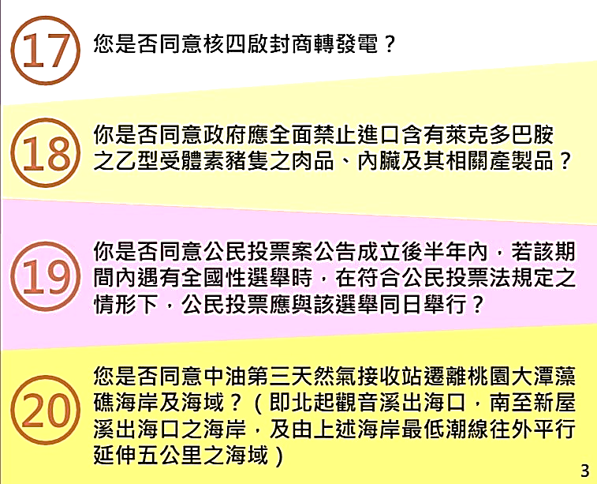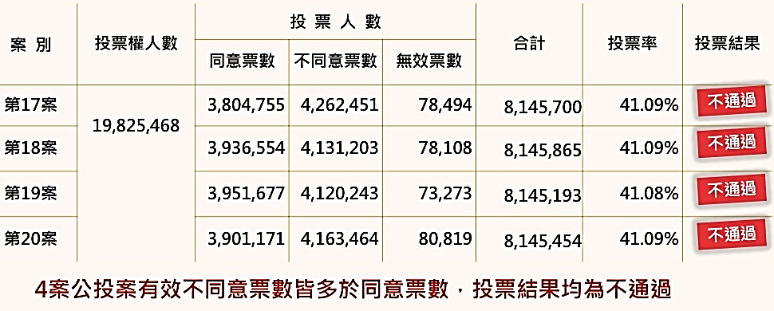
38、公民投票具有下列何種意義？
(A)強化政黨競爭 (B)政權和平移轉 (C)取代定期選舉 (D)落實直接民主
39、公投是以何種方式來向政府表達對公共事務的意見？
(A)以陳情的方式向政府表達民意
(B)透過正式管道來影響政府決策
(C)透過傳播媒體向政府提出建議
(D)以民意調查結果約束政府作為

◎請閱讀下文後回答第40題
第16任總統副總統選舉，中央選舉委員會依據總統副總統選舉候選人電視政見發表會實施辦法第3條規定，電視政見發表會應舉辦4場，其中總統候選人3場、副總統候選人1場。中選會分別在112年12月20、26、28日舉辦了總統候選人電視政見發表會，以及12月22日舉辦副總統候選人電視政見發表會，每一場皆LIVE轉播，影音檔案也置於中選會網站，方便民眾收看。
此外，第11屆立法委員選舉政見發表會也在113年1月3日至1月12日期間舉辦，中選會於1月5日，在原住民族電視台直播山地原住民立法委員候選人電視政見發表會及平地原住民立法委員候選人電視政見發表會。第11屆全國不分區及僑居國外國民立法委員選舉也首次舉辦政黨電視政見發表會。區域立法委員候選人政見發表會則由各直轄市、縣(市)選舉委員會辦理。
40、上文所提及的「電視辯論會」應屬於選舉過程中的哪一項？
(A)提名 (B)登記參選 (C)競選 (D)開票

〜 試題結束 〜

112-1-3 八年級 社會科－解答
每題2.5分共40題
01-10 AADDB CBCAD
11-20 ABBDD ADCAD
21-30 BCABD BDBBA
31-40 ACCCA DDDBC

